9. RAZRED 30. 3. LUM ( čas za delo : 14 dni – do 7. 4. 2020)
LIKOVNO PODROČJE: GRAFIKA ali tisk
LIKOVNA NALOGA: EX LIBRIS ( pomen: IZ KNJIG) – MALA GRAFIKA
Pozdravljeni učenci!
Upam, da ste narisali kakšno skico. Sedaj boste svojo skico nadgradili.

Naloga je iz področja GRAFIKE, a jo bomo zaradi situacije rešili le RISARSKO.
Zato mi boste morali vsi oddati nalogo, da jo bom ocenila. Tudi znanje bom preverila preko spletnih učilnic v naslednjem tednu.

KAJ BI ŽE MORALI NAREDITI (ponavljam):
1. NAJPREJ SI POGLEJ PRIMERE , PREBERI UČNO SNOV IN NAVODILA, DA BOŠ VEDEL ZAKAJ GRE!
2. pripravi svinčnik in papir A4 format.
3. RISBA: nariši motiv, ki bo predstavljal tebe! ( pomisli, na to kaj te določa, kaj ti je všeč, kaj je tvoj hobi, morda, kaj boš postal, kaj je tvoja značilnost, morda imaš kako zanimivo lastnost, rad bereš detektivke, znanstveno fantastiko…)
PAZI NA JASNO PRIPOVEDNOST, LIKOVNO KOMPOZICIJO in NAPISE.
4. risba na papirju naj bo velika 10 x 10 cm, tam nekje. ( glede na idejo format lahko prilagodiš, da je recimo ožji ali širši max 10x15cm, lahko celo okrogel…)
5. v risbo moraš nekam ESTETSKO vkomponirati napis: EX- LIBRIS in pa SVOJE IME ali morda nadimek.

NAVODILO ZA TA TEDEN (31. 3. 2020):
- Pripravi črn flomaster. Risba bo ČRNO-BELO zastavljena ( črno na belem ali belo na črnem).

- Risbo s svinčnikom prevlečeš s črnim flomastrom, pobarvaš,…poglej primere!

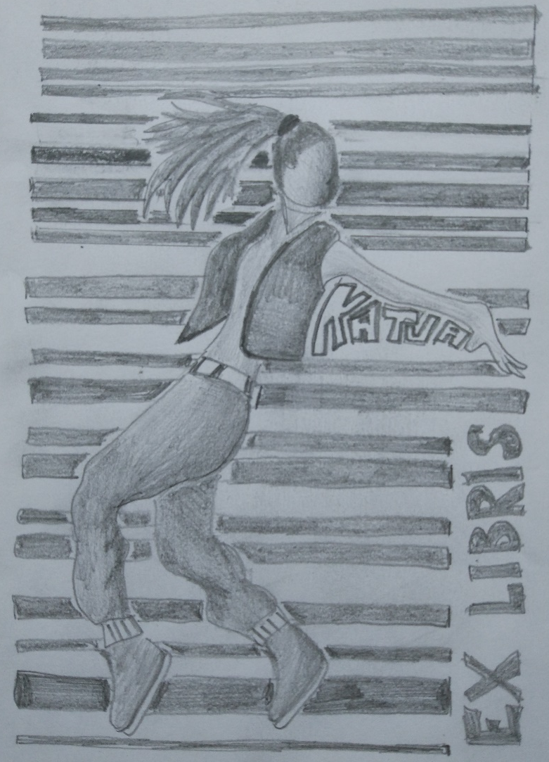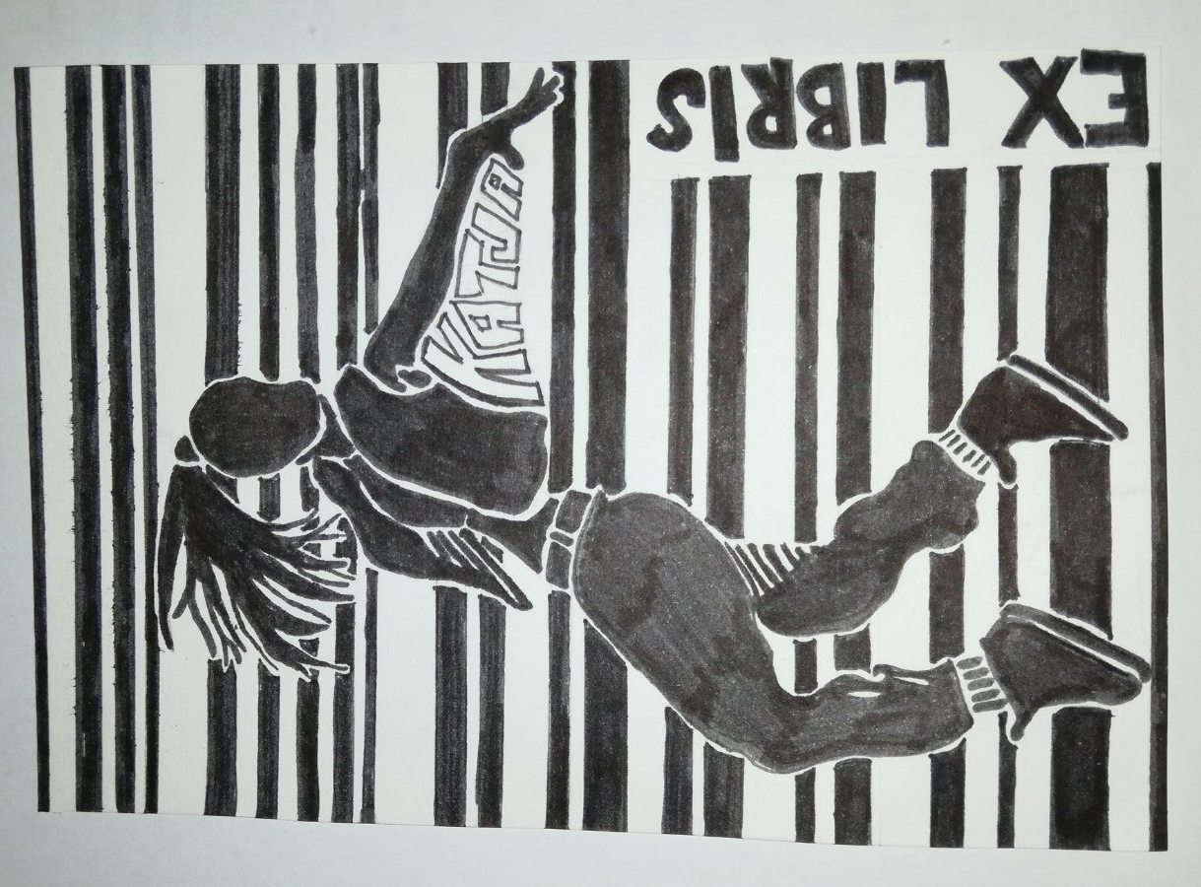
- RISBA S SVINČNIKOM 2. RISBA S FLOMASTROM (končni izdelek)

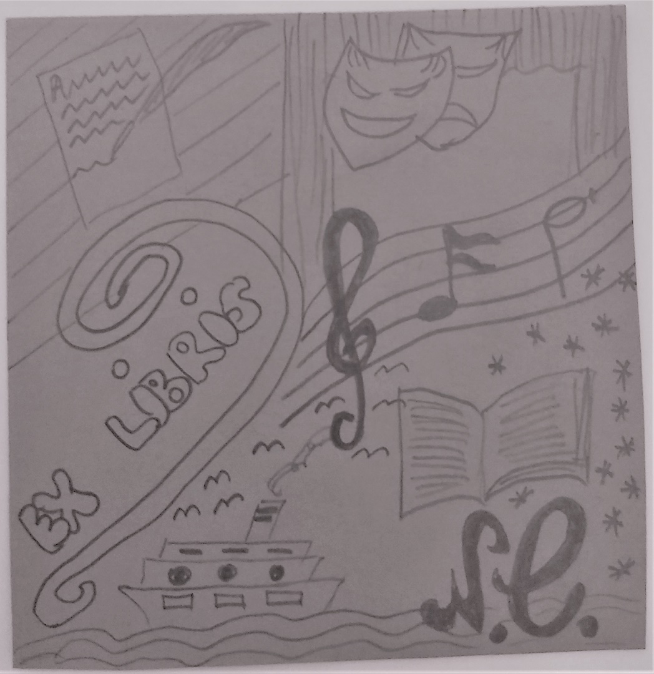 1. RISBA S SVINČNIKOM
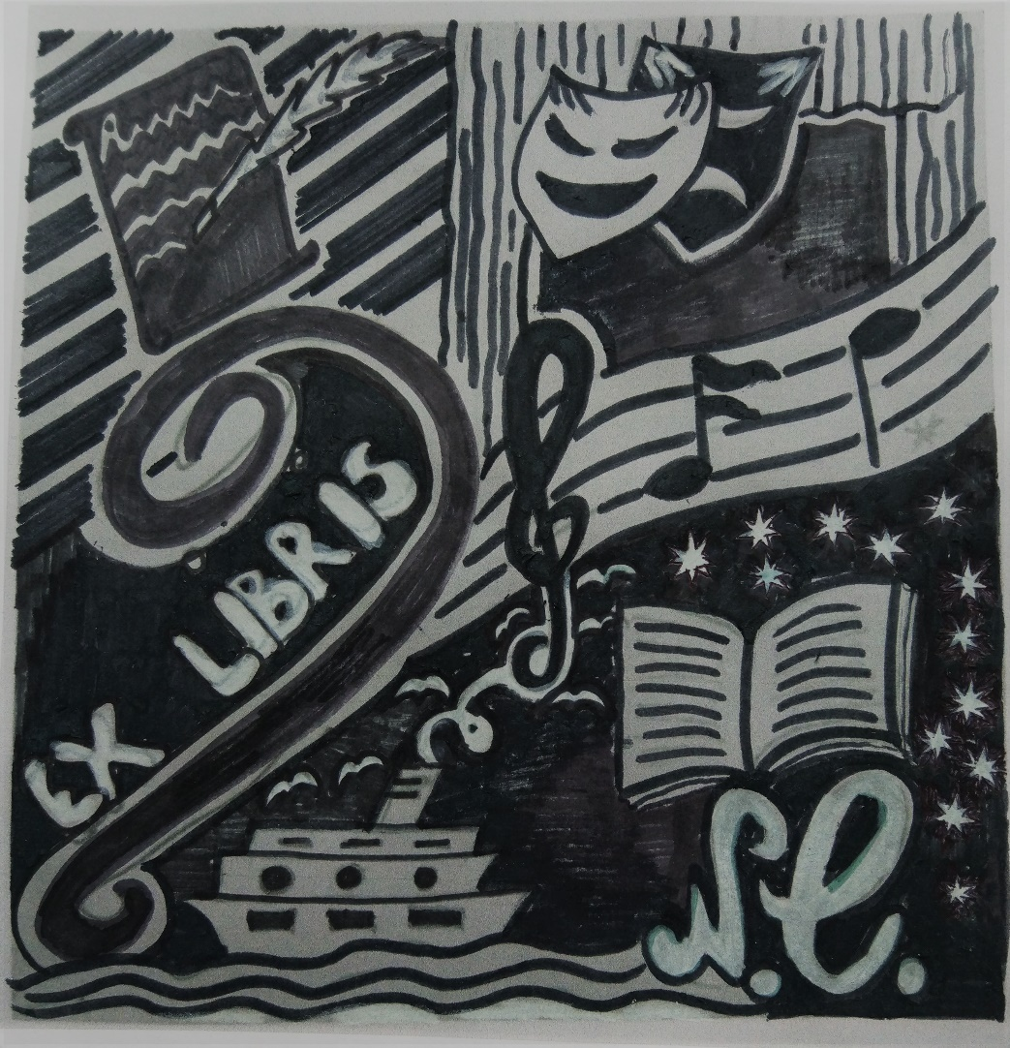 2. RISBA S FLOMASTOM
(končni izdelek)
UČNA SNOV: EX LIBRIS – kaj je to?
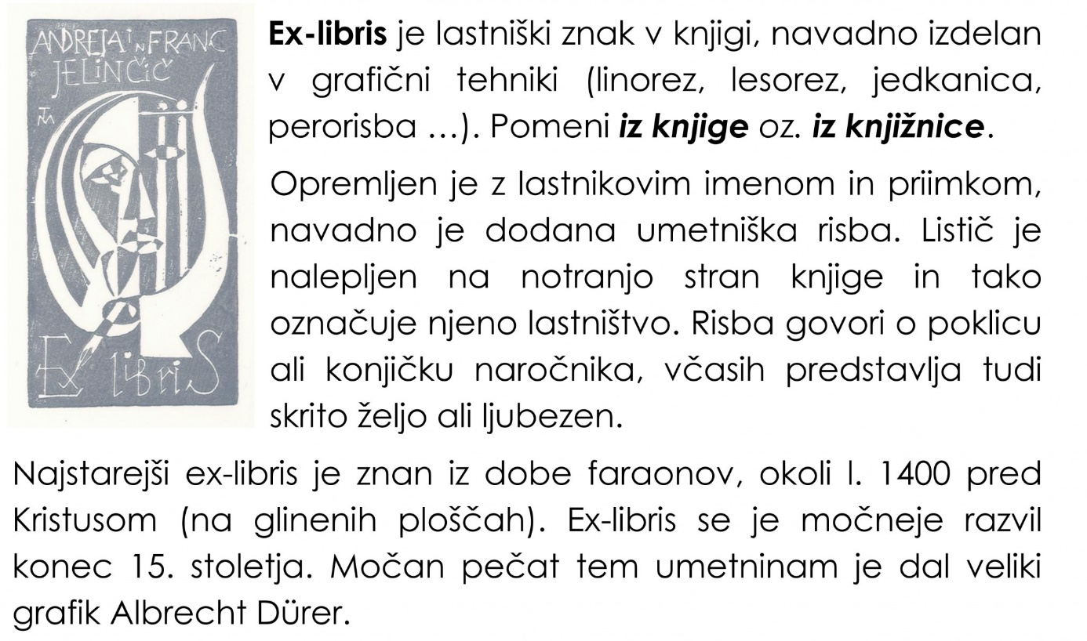

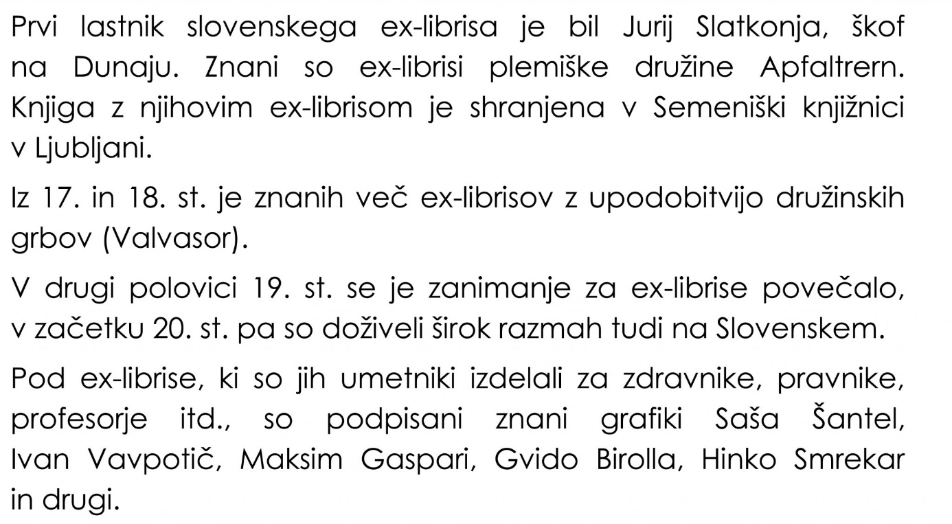

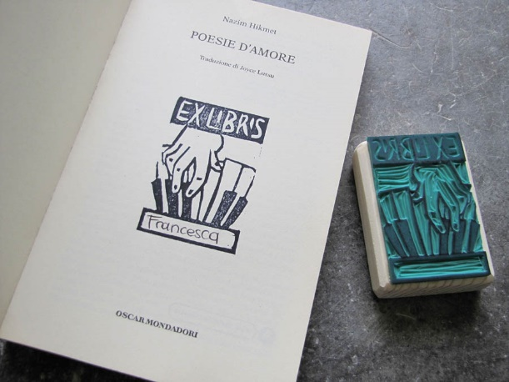
PRIMERI EX LIBRISOV:
BODI POZOREN NA MOTIVE, KAKO JE VKOMPONIRAN TEKST IN NA RAZVRŠČANJE SVETLIH IN TEMNIH PLOSKEV.

